

**中四·心语**

• **DAILY LIFEmmexport1594010006013**



↓↓↓

**/2024/10/22**

我们的主题——《美丽的秋天》

mmexport1594010011544

** 01 来园情况 **

1. **来园人数**：今天是星期二，阴天。共有21位小朋友来园，四位幼儿请假。秋天的温差比较大，要注意及时穿脱衣服，以免感冒。

**2.来园情绪：**来园的小朋友们能热情的和四位老师打招呼，继续保持哦。

3.**来园情况：**大部分幼儿能按照自己的来园顺序进行签到，已经有了一定的签到意识。

**重点观察记录**

|  |  |  |  |  |  |
| --- | --- | --- | --- | --- | --- |
| **序号** | **姓名** | **主动签到（⭐主动签到△需要提醒）** | **序号** | **姓名** | **主动签到（⭐主动签到△需要提醒）** |
| **1** | **张梓祎** | **△** | **14** | **徐燃** | **⭐** |
| **2** | **丁秋铭** | **⭐** | **15** | **郭静悠** | **事假** |
| **3** | **吴燚** | **⭐** | **16** | **夏一心** | **△** |
| **4** | **梁佳硕** | **⭐** | **17** | **殷颂惜** | **⭐** |
| **5** | **金文哲** | **⭐** | **18** | **顾语汐** | **⭐** |
| **6** | **刘郑勋** | **⭐** | **19** | **卢兰熙** | **⭐** |
| **7** | **张铭昊** | **△** | **20** | **易筱曦** | **△** |
| **8** | **熊梓轩** | **⭐** | **21** | **王婉苏** | **⭐** |
| **9** | **程诺** | **⭐** | **22** | **徐旻玥** | **⭐** |
| **10** | **孙思淼** | **⭐** | **23** | **汪雪婷** | **⭐** |
| **11** | **官同羽** | **请假** | **24** | **张竹青** | **⭐** |
| **12** | **褚浩宸** | **流鼻涕** | **25** | **蔡娅宁** | **⭐** |
| **13** | **赵奕承** | **事假** |  |  |  |

mmexport1590938236088 02户外游戏mmexport1590938236088

今天我们和幼儿一起商议在跑道上玩户外，我又准备了一些跨栏和呼啦圈。今天我们玩障碍跑。

障碍跑是一项有难度的、有实用价值的综合技能的运动。它是在一定距离内通过障碍、中途采用跨、跳等方法越过障碍物。在这过程中，能满足幼儿的多项运动技能的发展。在这障碍跑的过程中，要协调自己的身体，并且在跑的过程中要注意自己的姿势，并且保持一条跑道中。

中班幼儿也喜欢有一定的挑战，今天在跑道上设置了这样的障碍物之后，孩子们参与的积极性很高了，而且在开始跑之前能听清教师的要求，双脚并拢了跳过障碍物。所有的幼儿都能穿越过障碍到达终点。为你们的进步感到骄傲哦！

|  |  |  |
| --- | --- | --- |
| C:/Users/Lenovo/Desktop/今日动态/IMG_20241022_085008.jpgIMG_20241022_085008 | C:/Users/Lenovo/Desktop/今日动态/IMG_20241022_085043.jpgIMG_20241022_085043 | C:/Users/Lenovo/Desktop/今日动态/IMG_20241022_085104.jpgIMG_20241022_085104 |
| C:/Users/Lenovo/Desktop/今日动态/IMG_20241022_085132.jpgIMG_20241022_085132 | C:/Users/Lenovo/Desktop/今日动态/IMG_20241022_085231.jpgIMG_20241022_085231 | C:/Users/Lenovo/Desktop/今日动态/IMG_20241022_085237.jpgIMG_20241022_085237 |

**特别提醒：**

1.天气渐冷，有的幼儿穿的衣服比较多，还是以适宜幼儿运动为主。有的幼儿穿的是套头衫，比较难脱，家长后期还是以拉链和纽扣衫为主。

2.及时提醒幼儿根据自己的出汗量，穿脱外套，有需要及时喝水小便。

mmexport1590938236088 03集体活动mmexport1590938236088

* **美术活动：《秋天的树》**

随着季节的交替，天气逐渐转凉，秋天已然来到了我们的身边。树林变得多姿多彩，呈现出五彩的颜色，有的树叶逐渐从树上往下掉；许多水果成熟了，孩子们吃到了各种各样的水果；菊花开放，色彩斑斓；田野里的水稻成熟了，变得金黄一片；萝卜、豆类等农作物也成熟了，农民在忙着收获呢。孩子们的穿着也有变化，都穿上了秋衣。

昨天我们和孩子一起认识了秋天的植物，今天我们和幼儿一起绘画了秋天的树，从树干开始，然后选择关于秋天的颜色以黄色、棕色、橙色和红色系。今天的绘画课大概用时是30分钟，大部分幼儿能根据前期的经验来绘画大树，出来的效果还是比较好的。但是在这过程中，有一部分幼儿的时间比较长，后期还需要教师去引导。另外上次发现个别幼儿的握笔姿势有一些小问题，经过家长配合以及教师的引导，已经有了很大的改善，后期还需要再多多关注。

|  |  |  |
| --- | --- | --- |
| C:/Users/Lenovo/Desktop/今日动态/IMG_20241022_095229.jpgIMG_20241022_095229 | C:/Users/Lenovo/Desktop/今日动态/IMG_20241022_095248.jpgIMG_20241022_095248 | IMG_8783 |

mmexport1590938236088 04区域游戏mmexport1590938236088

|  |  |  |
| --- | --- | --- |
| C:/Users/Lenovo/Desktop/今日动态/IMG_20241022_150517.jpgIMG_20241022_150517 | C:/Users/Lenovo/Desktop/今日动态/IMG_20241022_150512.jpgIMG_20241022_150512 | C:/Users/Lenovo/Desktop/今日动态/IMG_20241022_150457.jpgIMG_20241022_150457 |
| 益智区中很多游戏都是幼儿玩的比较多的，例如今天孩子们选择的拼图、吸吸乐和巧虎观察力的游戏，都是幼儿在游戏中能体验到合作和竞赛的快乐。 | 地面建构区中梁佳硕在搭建马路，用的是平铺和架空的方式。熊梓轩建构的是鱼缸，在游戏中两个人使用的方式比较一致，夏一心是完成昨天的作品。 | 科探区中，两组小朋友一组玩了手电筒游戏，还有一组是玩的镜中作画的科学小游戏，游戏中两个人能合作完成游戏，并且能和自己的同伴大胆表述自己的方法。 |
| C:/Users/Lenovo/Desktop/今日动态/IMG_20241022_150437.jpgIMG_20241022_150437 | C:/Users/Lenovo/Desktop/今日动态/IMG_20241022_150450.jpgIMG_20241022_150450 | C:/Users/Lenovo/Desktop/今日动态/IMG_20241022_150427.jpgIMG_20241022_150427 |
| 今天张竹青在美工区中用彩纸和剪刀完成自己的作品。之后我问她做的是什么，她说她用彩纸做了一架飞机，她想在飞机上写自己的名字，但是遇到一个问题就是飞机上可以写名字的地方太小了，所以她之后就画了一个标记。 | 桌面建构的小朋友选择了雪花片和乐高玩具，壮壮和易筱曦在用雪花片搭建了一个眼镜和小屋子。吴燚和苏苏在搭建小动物，四个小朋友个有侧重点，而且都有自己的计划和想法。 | 图书区中两位小朋友拿了一本书，是一起看的。两位小朋友在看的过程中能根据画面展开的自己的想象，也能和同伴大胆分享。其中蔡娅宁是表达比较多的，张铭昊对于一些海洋生物很感兴趣。 |

mmexport1590938236088 05生活活动mmexport1590938236088

1.午餐/点心情况

今日午餐：玉米饭，百叶卷肉、清炒生菜。今天我们有家长陪餐，而且的饭菜量比较大，所以孩子的饭菜量比较多。吃饭的速度比较慢，极个别幼儿不喜欢吃生菜，希望后期通过教师的引导能稍微改善一些。

本周是第三周在幼儿园用筷子，大部分幼儿都能尝试使用筷子，并且大部分幼儿使用筷子的时候，能保持桌面整洁和干净。我们通过和幼儿商议，决定在午点的时候尝试所有的幼儿都用筷子吃，孩子们还是进步很大的。有的幼儿在家没有进行尝试，希望通过在午点时候的练习，早日尝试使用筷子。

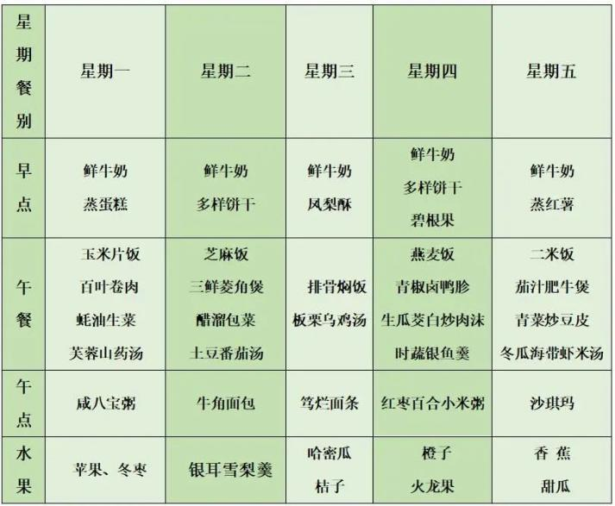 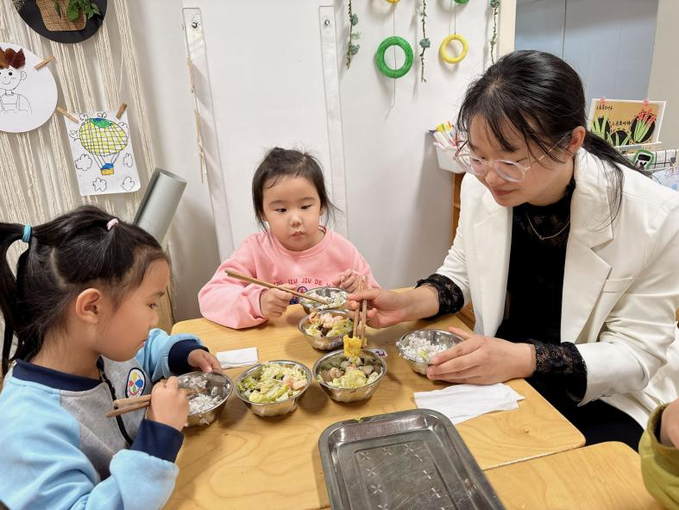

2.午睡情况

今天**丁秋铭、梁佳硕、熊梓轩、程诺、徐燃、夏一心、殷颂惜、徐旻玥、汪雪婷、蔡娅宁、孙思邈、金文哲、王婉苏、吴燚、赵奕承、卢兰熙、顾语汐**能够在1:00前入睡。有的孩子出汗比较多，在巡视过程中还需要给孩子适当增减被子。建议家长下周还是给幼儿带薄被子。

** 06温馨提示 **

★**1.孩子来园时,尽量给孩子穿宽松的衣服、鞋子,并检查自己的孩子是否带危险物品如:如扣子、刀子、小球等,以确保孩子的安全。**

**★2.天气渐冷，所有幼儿都穿着外套来园。家长在家可以告知幼儿，运动的时候如有出汗可以及时脱衣。**

**★3.最近的天气早晚温差比较大，可以多给幼儿喝水，预防感冒。如果幼儿有何不适，要及时与教师联系，以免交叉感染。**

**谢谢大家的支持与配合！**

**—END—**

在一起的点滴都值得记录

**mmexport1591077507835**